Note Gabriel Dupuis **Nand2Tetris**

**Comment Créer un MUX à partir d’une NAND GATE?**

**NAND GATE**



Table de NAND

|  |  |  |
| --- | --- | --- |
| a | b | out |
| 0 | 0 | 1 |
| 1 | 0 | 1 |
| 0 | 1 | 1 |
| 1 | 1 | 0 |

Qu’est-ce qu’un mux? C’est un multiplexeur, soit un contrôle qui permet de choisir sur un nombre X de données possible la donnée voulu.

Par exemple si nous avons une donnée « a » et une autre donnée « b » le multiplexeur permet d’aller chercher la donnée « a » si celle-ci à été choisi ou « b » si b à été choisi

On parle alors de 3 input à ce moment. input a, b et c pour choix.

c=0 correspondrait à choisir a

c=1 correspondrait à choisir b

|  |  |  |  |
| --- | --- | --- | --- |
| c | a | b | out |
| 0 | 0 | 0 | 0 |
| 0 | 1 | 0 | 1 |
| 0 | 0 | 1 | 0 |
| 0 | 1 | 1 | 1 |
| 1 | 0 | 0 | 0 |
| 1 | 1 | 0 | 0 |
| 1 | 0 | 1 | 1 |
| 1 | 1 | 1 | 1 |

Comment crée un multiplexeur à partir d’une NAND GATE?

Commençon par decomposer la logique du MUX

Nous pouvons dire que Si c = 0 pour que l’output soit 1 il faut que a=1

sinon pour que l’output soit 1 il faut que b=1

Nous avons pas le choix de faire 1 input Choix

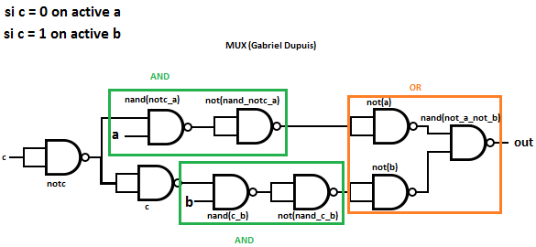

MUX

Decomposons d’abord le problème.

Admettons que nous attribuons l’emplacement 0 à a

comment faire pour avoir le resultat de a toujours en sortie? Il faut faire un and entre un notc et a.

voyons voir sa dans une table.

|  |  |  |  |
| --- | --- | --- | --- |
| c | notc | a | And(a_notc) |
| 0 | 1 | 0 | 0 |
| 0 | 1 | 1 | 1 |
| 1 | 0 | 1 | 0 |
| 1 | 0 | 1 | 0 |

Au contraire si nous voulons que le l’emplacement 1 donne le resultat de b, nous faisons un AND avec b.

|  |  |  |
| --- | --- | --- |
| c | b | And(b_c) |
| 0 | 0 | 0 |
| 0 | 1 | 0 |
| 1 | 0 | 0 |
| 1 | 1 | 1 |

Pour terminer nous avons besoin d’un OR pour le out final

Simplification (lorsque quand vous avez compris)

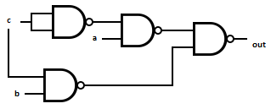

Comme il y avait 2 not à la suite nous pouvons les enlever.

Un input C peut aller directement dans 2 transistors.

|  |  |  |  |  |  |  |
| --- | --- | --- | --- | --- | --- | --- |
| c | a | b | notc | Nandan_c | nandcb | out |
| 0 | 0 | 0 | 1 | 1 | 1 | 0 |
| 0 | 1 | 0 | 1 | 0 | 1 | 1 |
| 0 | 0 | 1 | 1 | 1 | 1 | 0 |
| 0 | 1 | 1 | 1 | 0 | 1 | 1 |
| 1 | 0 | 0 | 0 | 1 | 1 | 0 |
| 1 | 1 | 0 | 0 | 1 | 1 | 0 |
| 1 | 0 | 1 | 0 | 1 | 0 | 1 |
| 1 | 1 | 1 | 0 | 1 | 0 | 1 |